GUÍA DE CIENCIAS NATURALES

Nombre: | Curso: 8°A | Fecha: semana N° 24
¿QUÉ APRENDEREMOS?
Objetivo (s): OA 10
Contenidos: Energía Eléctrica
Objetivo de la semana:
Analizan un circuito eléctrico en términos de conceptos tales como corriente eléctrica, resistencia eléctrica, potencial eléctrico, potencia eléctrica y energía eléctrica, considerando sus unidades de medida y cómo se miden.
Examinan características eléctricas de artefactos eléctricos, como corriente eléctrica y voltaje con que operan, y potencia y energía eléctrica que disipan.
Habilidad: analizar

¿Qué necesito saber?
¡Hoy comenzaremos a recordar lo que hemos realizado hasta ahora!

Necesito que leas muy bien cada instrucción y contestes muy tranquilo las preguntas.
Si te arrepientes de alguna respuesta, borra y corrige.

- Marca la alternativa correcta

1.-En un curso decidieron hacer una campaña de ahorro de energía eléctrica durante dos meses. Para medir el impacto de su campaña nombraron a un secretario que anotaba la cantidad de horas que estaban encendidas las luces durante el día; pero luego de un mes el secretario se enfermó y nadie recordó anotar los datos.  • ¿Cómo podrían los niños(as) demostrar que su campaña funcionó?  A. Pidiendo que haya dos secretarios de campaña y comenzar a registrar los datos nuevamente.  B. Cambiando las ampolletas de las salas y oficinas por ampolletas de ahorro de energía.  C. Comparando mensualmente el consumo eléctrico en las boletas de la cuenta de luz un mes antes y un mes después de la campaña.  D. Realizando un gráfico con los datos que alcanzó a anotar el secretario y presentarlos al curso. | 2.- Cuando el papá de Juan cambiaba una ampolleta en su casa se quemó los dedos al momento de tocarla. Considerando los tipos de energía presentes en el relato, ¿cuál es la explicación de lo ocurrido al papá de Juan?  A. El papá de Juan se quemó, porque la energía lumínica de la ampolleta puede quemar los dedos.  B. Se quemó los dedos, porque la ampolleta estaba caliente debido a que en la ampolleta la energía eléctrica se transforma en energía calórica.  C. La ampolleta estaba muy caliente, porque estaba colocada hacia abajo y la posición influye en lo que se calienta.  D. El papá de Juan se quemó los dedos, porque la ampolleta consumía mucha energía eléctrica.
3.- Catalina quiere construir un circuito eléctrico simple, ¿cuál de los siguientes materiales podría servirle como aislante eléctrico?  A. El plástico, porque es un material que dificulta el paso de la corriente eléctrica.  B. El cobre, porque todos los cables del tendido eléctrico permiten transportar la energía eléctrica.  C. El acero, porque es una aleación muy resistente para elaborar cables.  D. El papel de aluminio, porque el aluminio es un metal que facilita el paso de la corriente eléctrica. | 4.- Javiera tiene los siguientes objetos: un circuito simple formado por una pila, cables, una ampolleta, un vaso con agua pura (desmineralizada) y un poco de sal. • ¿Qué pregunta puede responder Javiera, usando todos estos materiales?  A. ¿Puede la sal oxidar los cables del circuito?  B. ¿Es el agua salada un conductor de la electricidad?  C. ¿Cómo afecta el agua el funcionamiento de la pila en el circuito?  D. ¿Cuánto tiempo permanecerá encendida la ampolleta bajo el agua?
5.- Pedro decidió hacer un experimento usando circuitos eléctricos. Buscó diferentes baterías y las usó en su circuito eléctrico, sin embargo, repentinamente, la ampolleta del circuito se quemó y él no pudo completar su experimento.  • ¿Cuál de las siguientes variables debería haber considerado Pedro para su experimento?  A. El voltaje de las baterías.  B. El tamaño de la ampolleta.  C. La extensión de los cables.  D. El material de los cables. | 6.- Durante un paseo, Jorge y sus compañeros(as) encendieron una radio portátil que funcionaba con dos pilas grandes para escuchar su música favorita. ¿Qué transformaciones de energía están presentes en el relato anterior?  A. La energía eléctrica de la radio se transforma en energía calórica.  B. La energía química de las pilas se transforma en energía eléctrica y luego sonora.  C. La energía sonora se transforma en energía eléctrica. D. La energía eléctrica se transforma en energía química.

Este circuito, ¿funcionará o no? Observa cada circuito. Responde y explica por qué.

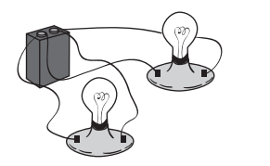
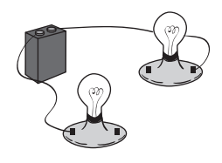

FUNCIONARA | SI | NO
¿Por qué?

FUNCIONARA | SI | NO
¿Por qué?

FUNCIONARA | SI | NO

FUNCIONARA | SI | NO

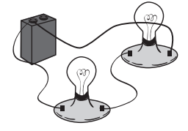
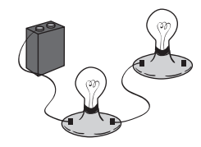

FUNCIONARÁ | SI | NO
¿Por qué?
FUNCIONARÁ | SI | NO
¿Por qué?

